基于多维振动特征与机器学习的水泵故障诊断系统研究

第 2 章 水泵典型故障机理与振动特征分析
水泵故障诊断的基础是理解故障机理与振动响应之间的关系。水泵机组在运行过程中同时受到电机驱动、联轴器传动、转子旋转、轴承支承、叶轮流体作用以及基础约束等因素影响。不同故障会改变转子受力状态、支承刚度、流场压力脉动或局部冲击特性，并最终反映到振动信号的幅值、频率组成、能量分布和冲击特征中。因此，在建立机器学习模型之前，需要先对典型故障的产生原因和振动表现进行分析，为后续特征提取和结果解释提供依据。
本文围绕水泵中较常见且便于通过振动信号表征的故障类型展开，包括正常状态、转子不平衡、联轴器不对中、机械松动、轴承故障和汽蚀等。上述故障既包含轴系机械故障，也包含支承连接故障、滚动轴承局部损伤和水力异常。通过建立故障机理与时域、频域、小波包和包络谱特征之间的对应关系，可以使后续机器学习分类结果具有更明确的工程解释性。

2.1 水泵机组结构与振动来源
典型水泵机组通常由电机、联轴器、泵轴、叶轮、轴承、泵壳、密封部件和基础支承等部分组成。电机通过联轴器向泵轴传递转矩，泵轴带动叶轮旋转，叶轮与流体相互作用实现能量转换。轴承用于支承转子系统并限制转轴运动，基础和地脚螺栓用于保证机组安装刚度和稳定性。由于这些部件之间存在机械连接和能量传递关系，任一部件状态变化都可能引起机组整体振动响应变化。
从激励来源看，水泵振动主要包括转子旋转产生的周期性激励、联轴器安装误差引起的附加载荷、轴承滚动接触产生的冲击、基础连接刚度变化引起的非线性振动，以及流体压力脉动和汽蚀气泡破裂产生的水力激励。周期性机械故障通常在频谱中表现为转频及其倍频增强；冲击类故障往往使时域波形出现尖峰，并使峭度、峰值因子和包络谱低频调制特征发生变化；水力故障则更容易表现为宽频随机能量变化。
水泵振动信号具有多源耦合特点，同一种故障可能影响多个特征，不同故障也可能产生相似的振动表现。例如，不平衡和不对中都可能使 1X 转频幅值增大，松动和轴承故障都可能产生冲击和高频响应。因此，仅依靠单一特征进行判断容易出现误判，本文采用多维振动特征和机器学习模型相结合的方法，目的在于综合利用不同特征对故障状态的表征能力。

2.2 转子不平衡故障机理及振动特征
转子不平衡是旋转机械中常见的轴系故障之一，通常由转子质量分布不均、叶轮磨损、叶轮附着物不均、装配偏心或转子局部变形等因素引起。当转子质量中心与旋转中心不重合时，转子旋转过程中会产生随转速周期变化的离心力。该离心力作用于轴承和支承结构，使机组产生明显的周期性振动。对于水泵而言，叶轮长期运行后可能出现磨损、腐蚀或介质沉积，这些因素都会改变转子质量分布，从而诱发不平衡振动。
转子不平衡故障最典型的频域表现是 1X 转频成分增强，即与转子旋转频率相同的谱线幅值明显升高。由于激励具有较强周期性，时域波形通常呈现较稳定的周期变化，整体振动有效值也可能随不平衡程度增加而增大。在轻微不平衡情况下，频谱中可能主要表现为 1X 成分突出；当不平衡与支承松动、基础刚度不足等问题共同存在时，也可能出现低频能量上升和少量倍频成分。
因此，在后续特征构建中，1X 转频规律主要用于解释转子不平衡的物理机理。考虑到统一六分类数据来自不同设备和多个转速工况，最终模型不直接依赖 1X 绝对幅值、RMS 等设备敏感量，而优先采用 2X/1X、3X/1X 等阶次比值、谐波能量占比以及频谱形状特征，以减弱设备结构、传感器安装和绝对振动幅值差异的影响。

2.3 联轴器不对中故障机理及振动特征
联轴器不对中主要指电机轴线与泵轴轴线在安装或运行过程中不能保持理想重合，包括平行不对中、角向不对中和综合不对中等形式。平行不对中表现为两轴中心线相互平行但存在偏移，角向不对中表现为两轴中心线存在夹角，综合不对中则同时包含平行偏移和角度偏差。水泵机组安装精度不足、基础沉降、联轴器装配误差和长期运行后的支承变形都可能导致不对中。三种类型示意图如下，其中Δr 表示径向偏移量，Δθ表示角度偏差。
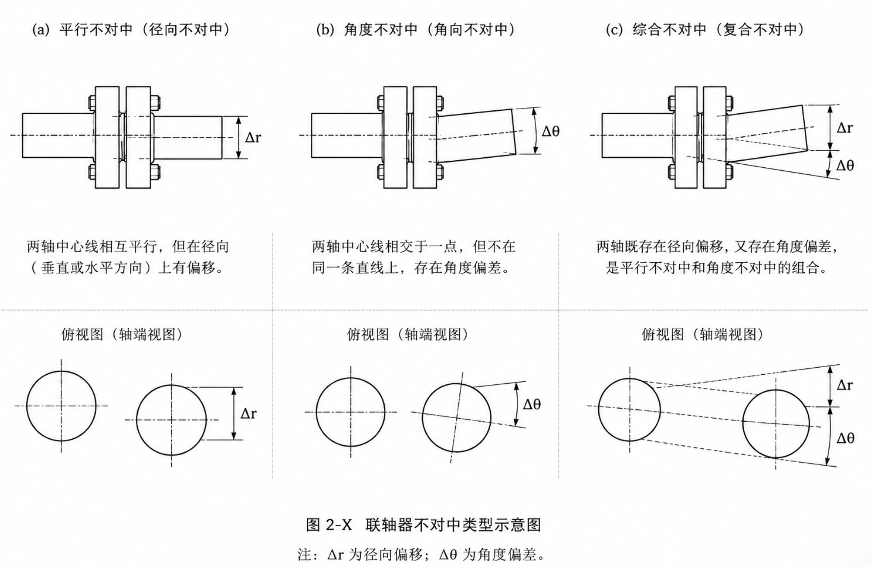
联轴器不对中会使联轴器、轴承和轴系承受周期性附加载荷，使转子系统受力状态发生变化。与转子不平衡相比，不对中不仅可能引起 1X 转频增强，还常伴随 2X 及更高倍频成分增大，严重时可能出现轴向振动增加和波形畸变。由于不对中引起的力矩和附加载荷具有一定非线性，频谱中倍频成分通常比单纯不平衡更加明显。
针对联轴器不对中故障，本文在候选特征阶段分析 1X、2X 和 3X 等倍频成分，并在统一六分类模型中采用 2X/1X、3X/1X 等相对阶次特征和谐波能量占比描述倍频结构。相对比值比绝对倍频幅值更适合多转速和多设备混合数据。需要注意的是，不平衡和不对中都可能引起低频转频成分增强，部分正常窗口也可能存在轻微倍频波动，因此正常与不对中之间仍可能出现混淆，后续结合混淆矩阵进行分析。

2.4 松动故障机理及振动特征
松动故障主要由地脚螺栓松动、基础连接刚度下降、支承间隙增大、软脚或部件装配不良等因素引起。正常情况下，水泵机组通过基础和紧固件保持稳定支承，转子激励能够通过结构传递并被支承系统约束。当连接部位松动后，系统刚度和阻尼发生变化，机组运行中可能出现间隙碰撞、摩擦接触和支承状态周期性变化，导致振动响应呈现明显非线性。
松动故障的振动表现通常比不平衡和不对中更加复杂。时域波形可能出现冲击、削顶、突变或不稳定波动，频域中除转频外还可能出现多倍频和宽频成分。由于松动会造成局部碰撞和间隙冲击，峭度、峰值因子和脉冲因子等冲击敏感指标可能升高。同时，3X 及其邻域能量也可作为描述多倍频增强的辅助特征。
本文在候选特征阶段提取峭度、偏度、峰值因子、脉冲因子、裕度因子、波形因子以及多倍频相关特征，用于描述松动故障的冲击性、非线性和多谐波特征。统一六分类模型最终保留上述无量纲时域特征，并采用 3X/1X 比值和 1X～5X 谐波能量占比描述多倍频增强。由于松动与轴承故障都可能产生冲击和中高频响应，两类在特征空间中仍存在明显重叠，因此模型评价除总体指标外还需重点分析二者的双向误判。

2.5 轴承故障机理及振动特征
轴承是水泵机组中承担转子支承和载荷传递的重要部件，其运行状态直接影响机组稳定性。轴承故障可能发生在内圈、外圈、滚动体或保持架，也可能由润滑不足、污染、磨损、疲劳剥落等原因引起。当滚动体经过局部损伤区域时，会产生周期性冲击，该冲击激发轴承和结构的高频响应，并通过载荷调制表现为包络谱中的特征成分。
轴承故障的时域表现通常包括冲击峰值增大、波形尖锐程度提高和随机性增强。频域中，高频区域能量可能上升，但在普通频谱中，故障冲击对应的周期成分有时会被结构共振和噪声掩盖。包络分析通过 Hilbert 变换提取高频振动的幅值调制信息，能够突出冲击重复频率及其相关能量，因此适合用于轴承故障和其他冲击类故障分析。
本文将无量纲时域冲击特征、小波包能量占比和包络冲击特征作为轴承故障识别的重要依据。原始信号在 12 kHz 采样条件下进行 10～5000 Hz 带通处理，并在 2000～5000 Hz 中高频共振候选频带内进行 Hilbert 包络分析。统一六分类模型最终保留包络峭度和包络峰值因子，用于描述高频冲击解调后的尖峰程度和幅值波动。

2.6 汽蚀故障机理及振动特征
汽蚀是水泵运行中具有代表性的水力故障。当泵入口压力低于液体在当前温度下的饱和蒸汽压时，液体内部会产生气泡；气泡随流体进入高压区域后迅速破裂，形成局部冲击和压力脉动。汽蚀不仅会引起振动和噪声增加，还可能造成叶轮表面剥蚀、效率下降和运行稳定性降低。与轴系机械故障相比，汽蚀具有更强的随机性和流体耦合特征。
汽蚀振动通常不表现为单一稳定倍频，而更容易体现为宽频能量扩散、频谱复杂度增大和随机冲击增强。为减弱绝对幅值对跨设备数据的影响，统一六分类模型主要采用频谱熵、频谱平坦度、小波包能量占比以及包络冲击特征进行描述，RMS 等绝对幅值指标主要用于原始信号展示和机理辅助分析。

2.7 故障机理与特征对应关系
综合以上分析，转子不平衡主要表现为 1X 主导，不对中常伴随 2X、3X 等倍频增强，松动和轴承故障均可能产生冲击及非平稳响应，汽蚀则以宽频随机能量和局部冲击为主。本文首先从原始信号中提取 43 维时域、频域、小波包和包络特征，再针对多设备、多转速统一六分类任务保留 21 维相对稳定特征。绝对幅值和绝对能量特征用于机理分析和图形展示，最终模型重点使用无量纲统计量、阶次比值、频谱形状、小波包能量占比和包络冲击特征。表 2-1 总结了故障类型、典型振动表现与重点特征之间的对应关系。
表 2-1 故障类别、典型振动表现与重点特征对应关系
故障类别 | 典型振动表现 | 重点特征
正常 | 幅值和频带能量分布相对稳定 | 无量纲时域特征、小波包能量占比
转子不平衡 | 周期性径向振动增强，1X 转频突出 | 1X主导规律、阶次比值、谐波能量占比
联轴器不对中 | 1X、2X及倍频增强，波形可能畸变 | 2X/1X、3X/1X、谐波能量占比
松动 | 冲击、多倍频、波形不稳定 | 峭度、峰值因子、脉冲因子、3X/1X
轴承故障 | 冲击调制和非平稳能量变化明显 | 包络峭度、包络峰值因子、小波包能量占比
汽蚀 | 宽频能量增强，随机冲击明显 | 频谱熵、频谱平坦度、小波包能量占比

上述对应关系是第 3 章特征提取的理论依据。本文后续并非简单堆叠特征，而是围绕故障机理选择具有工程含义的时域、频域、小波包和包络谱特征，使机器学习模型的输入具有可解释性。这样既有利于提高模型识别效果，也便于在第 4 章中结合特征重要性结果解释模型判断依据。

第 3 章 水泵振动信号特征提取与诊断方法
第 2 章从故障机理角度分析了不同水泵故障的振动表现，本章进一步说明原始振动信号如何转化为机器学习模型能够使用的特征样本。整个方法流程包括振动信号预处理、滑动窗口分段、时域特征提取、频域特征提取、小波包能量特征提取、包络谱特征提取、特征标准化以及诊断模型训练与评价。

3.1 振动信号预处理方法
水泵振动信号在采集过程中会受到传感器零点偏置、环境噪声、采集线路干扰和工况波动影响。本文的数据处理流程为：原始 20 kHz 振动信号重采样至 12 kHz，随后进行去直流、10～5000 Hz 带通滤波、2400 点滑动窗口分段和 43 维多域特征提取。相邻窗口步长为 1200 点，重叠率为 50%。完成特征提取后，以独立 12 s 采集段为分组单位划分训练开发集和独立测试集；BP 与 SVM 的标准化器只在当前训练折上拟合，随机森林直接使用未标准化特征。
（1）去直流分量处理用于消除信号均值偏移。设原始离散振动信号为 x[n]，长度为 N，则均值和去直流后的信号分别为：
$x̄ =\frac{1}{N}Σ_{n=0}^{N−1}x[n]$（3-1）
$x_{d}[n] = x[n] − x̄, n = 0,1,...,N−1$（3-2）
式中：$x[n]$ 为原始离散振动信号；$x̄$ 为信号均值；$x_{d}[n]$为去直流后的振动信号；N 为采样点数。
（2）重采样与带通滤波用于统一分析采样率并保留与水泵机械故障和水力故障相关的主要频率成分。原始信号采样率为 20 kHz，经抗混叠重采样后统一为 fs=12000 Hz，对应 Nyquist 频率为 6000 Hz。随后采用四阶 Butterworth 带通滤波器，通带范围为 10～5000 Hz，并通过 sosfiltfilt 进行零相位双向滤波，以减少相位畸变。10 Hz 以下主要包含趋势和缓慢漂移，5000 Hz 以上不作为本文主要分析范围。滤波过程可表示为：
x_f[n]=filtfilt(B_p(10 Hz, 5000 Hz), x[n]) （3-3）
式中：滤波后的信号由四阶 Butterworth 带通滤波器和零相位双向滤波获得。包络分析在 2000～5000 Hz 的中高频共振候选频带内进行。$x_{b}[n]$$B_{bp}$$filtfilt$
（3）滑动窗口分段用于将长时间振动序列转换为固定长度样本。本文采用 2400 点窗口和 1200 点滑动步长，相邻窗口重叠 50%。在 12 kHz 采样率下，单个窗口时长为 0.2 s，FFT 频率分辨率为 12000/2400=5 Hz。每条 12 s 采集记录包含 144000 个采样点，可获得 119 个重叠窗口。分段样本数为：
$K = floor(\frac{L−W}{S}) + 1$（3-4）
式中：K 为分段样本数；L 为原始信号长度；W=2400 为窗口长度；S=1200 为滑动步长。对 12 s 记录有 K=⌊(144000-2400)/1200⌋+1=119。
（4）Z-score 标准化用于消除不同特征之间的量纲差异。本文先按独立 12 s 采集段完成 80% 训练开发集和 20% 独立测试集划分，再仅在训练开发集内部进行五折 StratifiedGroupKFold。每一折只使用训练折计算均值和标准差，验证折仅使用该参数进行 transform；完成参数选择后，再使用完整 80% 训练开发集重新拟合标准化器和模型，并在 20% 测试集上评价一次。随机森林不进行 Z-score 标准化，BP 神经网络和 SVM 使用上述标准化流程。
$z_{i,j}=\frac{a_{i,j}−μ_{j}}{σ_{j}}$（3-5）
式中：$a_{i,j}$为第 i 个样本第 j 个原始特征值；$z_{i,j}$ 为标准化后的特征值；$μ_{j}$ 和 $σ_{j}$分别为训练集中第 j 个特征的均值和标准差。

表 3-1 振动信号预处理步骤
预处理步骤 | 具体方法 | 主要作用
重采样 | 20 kHz重采样至12 kHz | 统一分析采样率并限制Nyquist频率为6000 Hz
去直流与带通 | 每段减均值；四阶Butterworth 10～5000 Hz；sosfiltfilt | 消除偏置并保留主要故障频段
滑动窗口分段 | 2400点窗口，1200点步长，50%重叠 | 每个12 s采集段形成119个窗口
特征标准化 | 仅在每折训练折拟合Z-score；验证/测试仅transform | 用于BP和SVM；随机森林不标准化

3.2 时域特征提取
时域特征直接从振动波形中计算，能够描述信号分布形态和冲击程度。43 维候选特征中包含绝对幅值特征和无量纲统计特征。针对多转速、跨设备统一六分类任务，最终保留偏度、峭度、峰值因子、脉冲因子、裕度因子和波形因子 6 项无量纲时域特征。
峭度用于衡量信号尖峰程度，峰值因子、脉冲因子和裕度因子对局部冲击较敏感，偏度反映波形分布不对称性，波形因子描述有效值与整流平均值之间的相对关系。轴承局部损伤、松动碰撞和汽蚀气泡破裂均可能使这些指标发生变化。
均方根值、方差、标准差、峰峰值和绝对峰值可用于描述振动强度，并用于时域波形的机理分析，但它们容易受到设备结构、传感器安装和绝对幅值尺度影响，因此未作为最终 21 维统一六分类模型的核心输入。相关无量纲时域特征计算式为：
S=(1/N)∑[(x[n]-μ)/σ]^3 （3-6）
K=(1/N)∑[(x[n]-μ)/σ]^4 （3-7）
C_f=max|x[n]|/x_RMS （3-8）
I_f=max|x[n]|/[(1/N)∑|x[n]|] （3-9）
L_f=max|x[n]|/{[(1/N)∑√|x[n]|]^2}；S_f=x_RMS/[(1/N)∑|x[n]|] （3-10）
式中：S、K、Cf、If、Lf 和 Sf 分别表示偏度、峭度、峰值因子、脉冲因子、裕度因子和波形因子；x[n] 为窗口信号；μ 和 σ 分别为窗口信号均值和标准差；N 为采样点数。
这些无量纲时域特征不能单独区分全部故障，但能够从波形形态和冲击程度角度补充频域、小波包和包络特征，并减弱不同设备绝对振动幅值差异的影响。

3.3 频域特征提取
频域特征通过快速傅里叶变换获得。本文对每个 2400 点窗口乘 Hann 窗后进行 FFT，频率分辨率为 5 Hz。43 维候选特征包含 1X、2X、3X 的绝对幅值和邻域能量等指标；统一六分类模型最终采用 2X/1X、3X/1X 阶次比值、1X～5X 谐波能量占比、频谱熵和频谱平坦度，以降低设备结构和绝对振动幅值差异的影响。FFT 定义为：
$X[k] =Σ_{n=0}^{N−1}x_{b}[n]w[n] exp(\frac{−j2πkn}{N}), k = 0,1,...,N/2$（3-11）
式中：X[k] 为第 k 个频点的复频谱；$x_{b}[n]$ 为带通滤波后的离散信号；w[n] 为 Hann 窗（汉宁窗）；N 为窗口长度；j 为虚数单位。
转频是由转子旋转速度决定的基础频率。本文数据集中 Motor-2 的 50/75/100 Hz和 Motor-4 的 70 Hz均表示变频器输出频率，单位为 Hz；本文转速采用数据集工况标注映射得到的实际转速，Motor-2 的 50/75/100 Hz 工况分别对应 740/1110/1480 r/min，Motor-4 的 70 Hz 工况对应 2070 r/min。转频及倍频计算为：
$f_{1X}=\frac{rpm}{60},f_{mX}= mf_{1X}, m = 1,2,3$（3-12）
$A_{mX}= max\{ |X(f)| : |f −f_{mX}| ≤ 5 Hz \}$（3-13）
式中：fr 为一倍转频，mfr 为 m 倍转频。Motor-2 的 50%、75% 和 100% 工况分别对应约 740、1110 和 1480 r/min，Motor-4 的 70% 工况对应约 2070 r/min。候选倍频幅值在理论倍频 ±5 Hz 范围内提取。最终统一模型使用阶次比值与谐波能量占比，使不同转速下的倍频结构具有可比性。$f_{1X}$$f_{mX}$$A_{mX}$
为减弱绝对能量随设备和工况变化的影响，本文进一步构造相对阶次特征和谐波能量占比。2X/1X 与 3X/1X 分别反映二倍频、三倍频相对于基频的强弱，1X～5X 谐波能量占比描述周期性机械成分在总频谱中的集中程度。
$E_{mX}=Σ_{|f −f_{mX}| ≤ 5 Hz}{|X(f)|}^{2}, m = 1,2,3$（3-14）
式中：相对阶次特征由对应倍频幅值或邻域能量与 1X 基准量构成，计算时设置微小稳定项，避免分母接近零导致数值异常。$E_{mX}$$X(f)$
频谱熵用于反映频谱能量分布的复杂程度，频谱平坦度用于衡量频谱接近宽带噪声的程度。汽蚀等宽频随机故障通常具有较高的频谱复杂性，而不平衡等周期性故障的能量更集中。固定频带能量和绝对谱幅值保留在 43 维候选特征及图形分析中，但未作为最终 21 维模型的核心输入。
$R_{band}(a,b) =\frac{Σ_{a ≤ f < b}{|X(f)|}^{2}}{Σ_{0 ≤ f ≤ 8000}{|X(f)|}^{2}}$（3-15）
式中：归一化频谱能量用于计算频谱熵、频谱平坦度和谐波能量占比。最终保留的频域特征为 2X/1X、3X/1X、1X～5X 谐波能量占比、频谱熵和频谱平坦度。$R_{band}(a,b)$

3.4 小波包能量特征提取
水泵故障信号常具有非平稳特点，特别是轴承冲击、松动碰撞和汽蚀随机冲击会使信号能量随时间和频率发生变化。传统 FFT 能够得到整体频率分布，但不能直接反映不同时间局部的频带能量变化。小波包分析能够对信号进行多层频带分解，适合描述非平稳信号在不同频带中的能量分布。
本文采用 db6 小波包进行三层分解，获得 8 个节点系数并计算各节点能量占比。统一采样率为 12 kHz，Nyquist 频率为 6000 Hz，因此每个三层节点对应的理论带宽约为 6000/8=750 Hz。由于主带通上限为 5000 Hz，最高两个节点的高频部分会受到滤波截止频率影响；同时，节点编号应以程序实际节点顺序为准。
$$w_{j+1,2p}[k] =Σ_{l}h[l]w_{j,p}[2k−l],$$
$w_{j+1,2p+1}[k] =Σ_{l}g[l]w_{j,p}[2k−l]$（3-16）
式中：w_{j,p}[k] 为第 j 层第 p 个节点系数；h[l] 和 g[l] 分别为 db6 低通和高通分解滤波器系数。
$E_{i}=Σ_{k}{w_{i}[k]}^{2}$（3-17）
$P_{i}=\frac{E_{i}}{Σ_{r=0}^{7}E_{r}},H_{wp}= −Σ_{i=0}^{7}P_{i}ln(P_{i})$（3-18）
式中：Ei 为第 i 个小波包节点能量；Pi 为第 i 个节点能量占比；Hwp 为小波包能量熵。
统一六分类模型保留 wp_energy_ratio_0～wp_energy_ratio_7 共 8 个小波包节点能量占比。能量占比属于相对特征，能够描述非平稳信号在不同频带中的能量迁移，并减弱绝对振动强度差异的影响。

3.5 包络谱特征提取
包络谱分析主要用于提取冲击调制信息，常用于轴承故障和其他冲击类故障诊断。当轴承局部损伤或结构松动产生周期性冲击时，冲击会激发高频载波，同时低频故障周期会对高频振动形成幅值调制。直接观察普通频谱时，调制信息可能被高频共振和噪声掩盖，而包络分析能够突出冲击包络变化。
本文首先在 2000～5000 Hz 的中高频共振候选频带内进行带通滤波，再通过 Hilbert 变换获得解析信号并提取包络序列。随后对包络信号进行统计分析和频谱分析。43 维候选特征包含多项包络指标，统一六分类模型最终保留包络峭度和包络峰值因子，用于描述解调后包络信号的冲击性和尖峰程度。
x_h[n]=filtfilt(B_env, x_f[n]) （3-19）
$z[n] =x_{h}[n] + jℋ\{x_{h}[n]\}, e[n] = |z[n]|$（3-20）
式中：$x_{h}[n]$为高频共振带滤波信号；H{.} 为 Hilbert 变换；z[n] 为解析信号；e[n] 为包络信号。
$R_{env}(a,b) =\frac{Σ_{a ≤ f < b}{|E(f)|}^{2}}{Σ_{0 ≤ f ≤ 3000}{|E(f)|}^{2}}$（3-21）
式中：E(f) 为包络信号去均值后的频谱幅值。包络谱能量占比、主频和转频邻域能量等指标用于候选特征与图形分析；最终 21 维模型仅保留包络峭度和包络峰值因子，包络预滤波频带取 2000～5000 Hz。
从机理上看，包络冲击特征与轴承局部损伤、松动碰撞和汽蚀气泡破裂均有关系，因此不能将单一包络特征机械地对应到某一种故障。包络峭度和包络峰值因子作为多维特征的一部分，用于增强模型对冲击类和非平稳状态的表征能力。

3.6 诊断模型与评价指标
每个 0.2 s 振动窗口首先提取 43 维时域、频域、小波包和包络候选特征，再依据跨设备相对稳定性原则保留 21 维特征作为统一六分类模型输入。本文比较 BP 神经网络、RBF-SVM 和随机森林三类模型，并以训练开发集内部五折 StratifiedGroupKFold 的宏平均 F1 选择参数。
BP 神经网络是一种前馈神经网络，通过误差反向传播调整网络权值和偏置，能够学习输入特征与故障类别之间的非线性映射关系。本文采用两层隐藏层结构，隐藏层节点数分别为 64 和 32，激活函数为 ReLU，优化器为 Adam，并采用 early stopping 防止过拟合。BP 神经网络的优点是能够处理非线性分类问题，缺点是对参数设置、初始权值和样本分布较为敏感。
SVM 采用径向基函数核处理非线性分类边界。由于多转速 V2 训练数据规模较大，直接使用完整训练集进行 RBF-SVM 五折搜索计算代价较高，因此仅在 80% 训练开发集内部按 group_id 进行分层分组抽样，固定抽取 250 个独立 12 s 采集段，即 29750 个窗口。抽样保持类别、设备和转速比例，并保留每个 group 的全部 119 个窗口。最终测试仍在完整 20% 独立测试集上进行。
随机森林通过自助采样和特征随机选择构建多棵决策树，对特征尺度不敏感，能够处理非线性关系并输出特征重要性。本文将其作为与 BP 性能接近的稳定性和解释性对比模型。BP 与随机森林使用完整训练开发集，SVM 使用按 group 分层抽样后的训练子集，因此 SVM 结果主要用于方法对比，不构成严格等样本量比较。
本文采用准确率、召回率、精确率、F1 值、平衡准确率、宏平均 F1、加权 F1 和混淆矩阵评价模型性能。对多分类任务，TP、FP、FN 均按“一类对其余类”的方式分别针对每一类别计算。准确率反映整体分类正确比例，但在类别样本不均衡时可能掩盖少数类识别不足；平衡准确率对各类别召回率取平均，能够减轻类别数量差异影响；宏平均 F1 对每一类赋予相同权重，更适合评价多类别故障诊断的均衡性能；加权 F1 按样本数量加权，反映模型在总体样本分布下的综合表现。混淆矩阵能够展示不同故障类别之间的误判关系，是分析模型薄弱环节的重要依据。
$Accuracy =\frac{Σ_{c=1}^{C}{TP}_{c}}{N}$（3-22）
$R_{c}=\frac{{TP}_{c}}{{TP}_{c}+{FN}_{c}}$（3-23）
$P_{c}=\frac{{TP}_{c}}{{TP}_{c}+{FP}_{c}}$（3-24）
${F1}_{c}=\frac{2 ×P_{c}×R_{c}}{P_{c}+R_{c}}$（3-25）
$Balanced Accuracy =\frac{1}{C}Σ_{c=1}^{C}R_{c}$（3-26）
$Macro−F1 =\frac{1}{C}Σ_{c=1}^{C}{F1}_{c}, Weighted−F1 =Σ_{c=1}^{C}\frac{n_{c}}{N}{F1}_{c}$（3-27）
式中：TP_{c}表示类别 c 被正确识别为该类别的样本数；FP_{c}表示其他类别样本被误识别为类别 c 的样本数；FN_{c}表示类别 c 样本被误判为其他类别的样本数；P_{c}、R_{c}和 F1_{c}分别表示类别 c 的精确率、召回率和 F1 值；C 表示类别总数，n_{c}表示类别 c 的测试样本数，N 表示测试样本总数。
本文未追求大量模型堆叠，而是选择 BP 神经网络、SVM 和随机森林三类具有代表性的机器学习模型进行对比。BP 神经网络代表神经网络非线性映射方法；SVM 代表核函数机器学习方法，适合处理中小规模特征样本的非线性分类边界；随机森林代表集成学习方法，既具有较好的抗噪声能力，又能够输出特征重要性，便于结合故障机理解释模型判断依据。三类模型分别从非线性映射、最大间隔分类和多决策树集成角度展开对比，能够覆盖传统机器学习故障诊断中较典型的技术路线。
诊断模型参数设置与方法特点
模型 | 主要作用 | 本文设置 | 特点
BP 神经网络 | 六分类主模型 | 隐藏层64、32；ReLU；Adam；训练折内标准化 | 窗口级性能最高，但需关注数值稳定性
RBF-SVM | 核方法对比模型 | 按group抽样250段/29750窗口；RBF核；类别平衡 | 计算成本较高，窗口级较弱，段级融合后改善
随机森林 | 复核与解释模型 | 完整训练开发集；参数由五折CV确定 | 性能接近BP，可输出特征重要性

第 4 章 水泵振动故障数据集构建与实验分析
第 4 章是本文算法验证的核心章节。本章围绕多转速统一六分类实验展开：将 Motor-2 的 50%、75% 和 100% 工况与 Motor-4 的 70% 工况合并，在统一的 21 维特征空间中识别正常、转子不平衡、联轴器不对中、松动、轴承故障和汽蚀六类状态。实验采用独立 12 s 采集段分组划分、训练集内部五折 StratifiedGroupKFold 和采集段级多窗口融合，重点分析窗口级性能、主要误判关系、段级诊断稳定性及设备域信息残留。

4.1 数据来源与实验对象
本文采用《电机驱动离心泵多故障电流与振动监测公开数据集》中的通道 4 振动信号。Motor-2 包含 50%、75% 和 100% 三个转速工况，分别约为 740、1110 和 1480 r/min，覆盖正常、松动和轴承故障；Motor-4 采用 70% 工况，约为 2070 r/min，覆盖正常、转子不平衡、联轴器不对中和汽蚀。不同设备所含故障类别并不完全一致，因此本实验用于已知公开数据域内的统一六分类验证，同时通过设备识别实验评估设备域信息残留。
表 4-1 数据来源与工况分布
设备 | 变频器输出频率/Hz | 实际转速/(r/min) | 候选窗口数 | 包含故障类型
Motor-2 | 50 | 740 | 43435 窗口（365 段） | 正常、松动、轴承故障
Motor-2 | 75 | 1110 | 48195 窗口（405 段） | 正常、松动、轴承故障
Motor-2 | 100 | 1480 | 50337 窗口（423 段） | 正常、松动、轴承故障
Motor-4 | 70 | 2070 | 77588 窗口（652 段） | 正常、转子不平衡、联轴器不对中、汽蚀
公开数据集具有样本数量较多、故障类型较丰富和多转速工况可用等优势，适合用于统一诊断流程的算法验证。但不同设备在结构、转速、传感器传递路径和运行工况方面存在差异，且部分故障类别与设备来源绑定，因此本文不将结果直接解释为对任意未知水泵的通用诊断能力。

4.2 故障类别合并与标签构建
原始公开数据中的故障名称较细，若直接将每一种原始状态作为单独类别，可能造成类别数量过多、部分类别样本不足和论文分析主线分散。结合第 2 章的故障机理分析，本文按工程含义将原始状态合并为正常类、转子不平衡类、联轴器不对中类、松动类、轴承故障类和汽蚀类 6 类。
其中，正常类仅保留正常状态样本，不将正常加噪声和新电机样本并入正常类；转子不平衡类包括泵不平衡和电机不平衡；联轴器不对中类包括角向不对中、平行不对中和组合不对中；松动类包括泵地脚松动、电机地脚松动和软脚；轴承故障类包括泵轴承故障、轴承内圈故障、轴承外圈故障、滚动体故障和轴承污染；汽蚀类包括吸入口汽蚀和出口汽蚀。叶轮故障、联轴器故障、弯轴、转子断条、定子短路和新电机等状态不纳入本阶段六分类建模，以保证类别定义与第 2 章故障机理分析一致。
表 4-2 故障类别合并与样本数量
类别 | 样本数 | 说明
正常类 | 84847 窗口（713 段） | 仅保留正常状态样本，不包含正常加噪声和新电机
转子不平衡类 | 15232 窗口（128 段） | 泵不平衡、电机不平衡
联轴器不对中类 | 25823 窗口（217 段） | 角向不对中、平行不对中、组合不对中
松动类 | 19397 窗口（163 段） | 泵地脚松动、电机地脚松动、软脚
轴承故障类 | 59143 窗口（497 段） | 泵轴承、内圈、外圈、滚动体、轴承污染
汽蚀类 | 15113 窗口（127 段） | 吸入口汽蚀和出口汽蚀样本

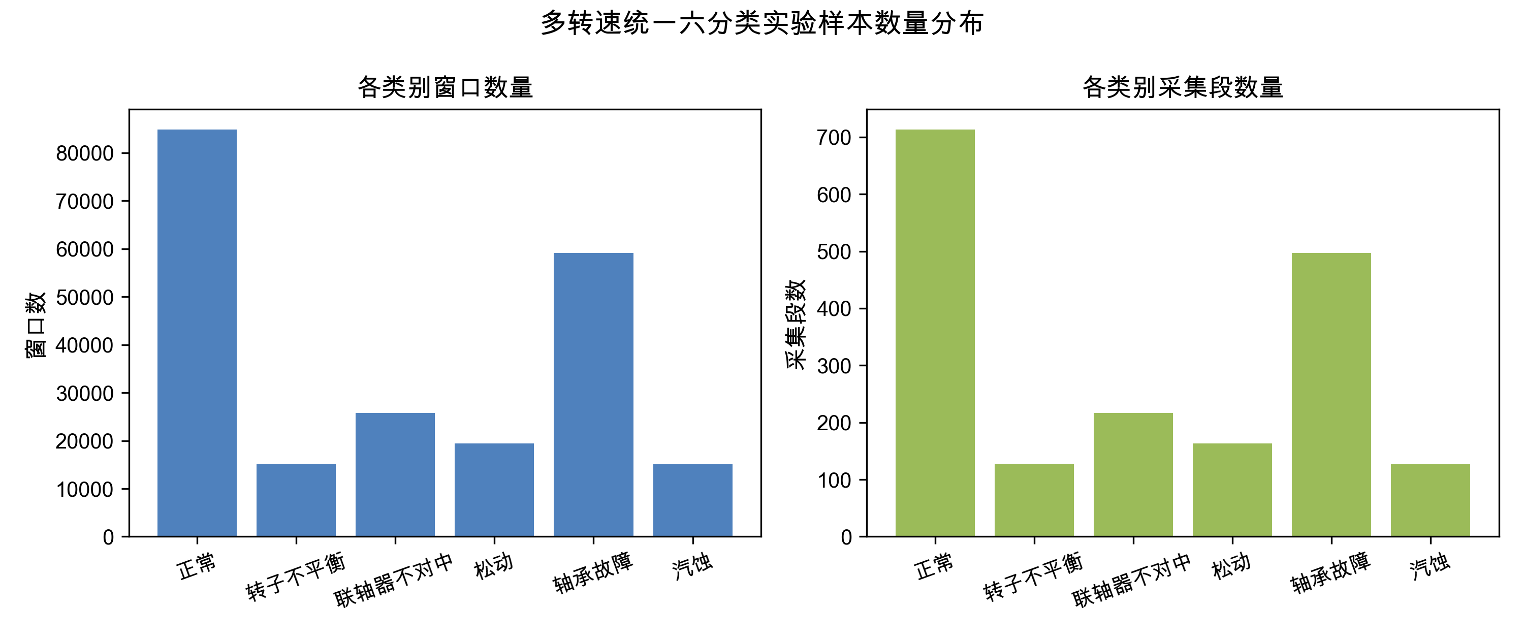
图 4-1 各故障类别样本数量分布
从样本和独立采集段分布看，各类别数量并不完全均衡，正常、联轴器不对中和轴承故障的 group 数相对较多，松动和汽蚀相对较少。因此，本文以宏平均 F1 作为主要参数选择指标，并结合平衡准确率、各类别精确率、召回率、F1 值和混淆矩阵综合评价模型。

4.3 样本分段与特征标准化
原始振动数据经重采样至 12 kHz、去直流和 10～5000 Hz 带通滤波后，采用 2400 点窗口和 1200 点步长进行分段。每条 12 s 采集记录生成 119 个重叠窗口。为避免相邻窗口分别进入训练集和测试集造成信息泄漏，本文构造全局唯一 group_id=device_id::speed_percent::source_file::record_index，并以独立 12 s 采集段为最小划分单位。
统一数据集按 group_id 划分为 80% 训练开发集和 20% 独立测试集，同一采集段内 119 个窗口始终位于同一侧。训练开发集内部采用五折 StratifiedGroupKFold，并以 Macro-F1 选择模型参数。每一折只在训练折拟合缺失值处理和 StandardScaler，验证折仅 transform；最终测试集不参与任何参数选择。泄漏检查结果为 group_overlap_count=0、window_overlap_count=0。实验数据集共包含 219555 个窗口、1845 个独立采集段，其中训练开发集为 175644 个窗口、1476 个独立采集段，测试集为 43911 个窗口、369 个独立采集段。
表 4-3 数据集构建基本信息
项目 | 数值或说明
数据对象 | Motor-2（50%、75%、100%）与Motor-4（70%）通道4振动数据
故障类别 | 正常、转子不平衡、联轴器不对中、松动、轴承故障、汽蚀6类
总样本数 | 219555 窗口（1845 组）
训练集样本数 | 175644 窗口（1476 组）
测试集样本数 | 43911 窗口（369 组）
候选特征维数 | 43
最终入模特征维数 | 21
滤波范围 | 12 kHz；10～5000 Hz；2400/1200 点；db6 三层；包络预滤波 2000～5000 Hz

图 4-2 六类状态代表样本的归一化时域波形
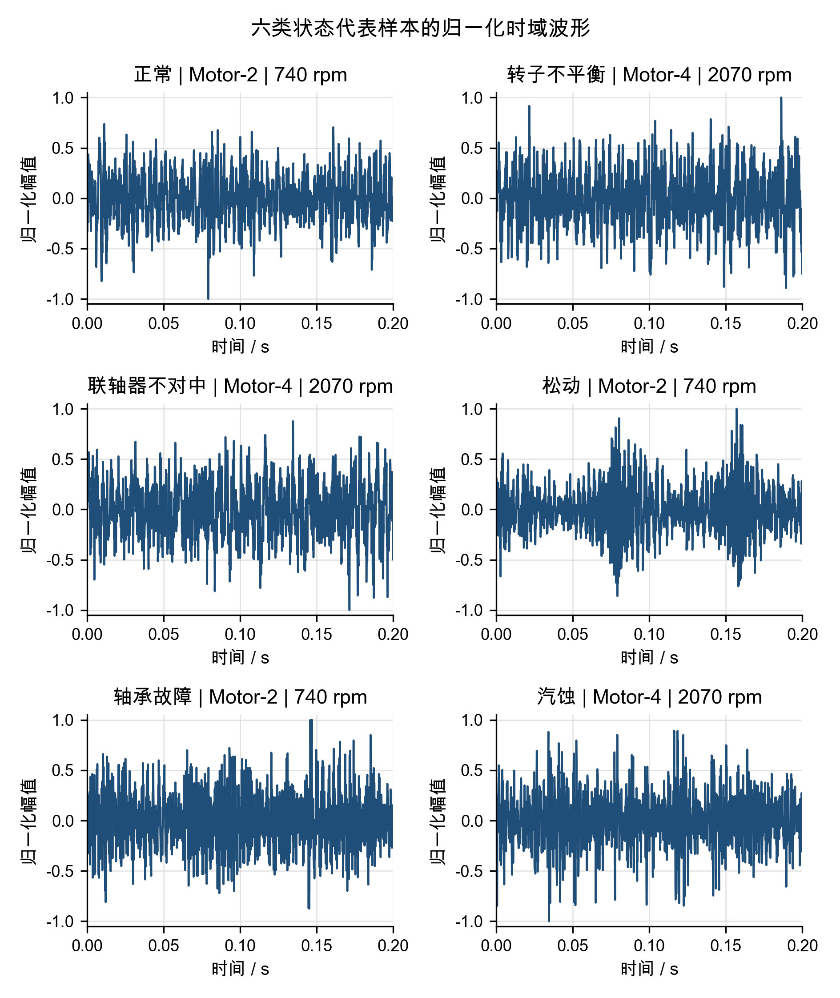
图 4-2 给出了六类状态代表窗口的归一化时域波形。每个子图对应一个完整 0.2 s 窗口，即 2400 个采样点，并以各自最大绝对值归一化至 [-1, 1]，用于比较不同状态的波形起伏、冲击性和周期性差异。

图 4-3 六类状态代表样本的低频频谱
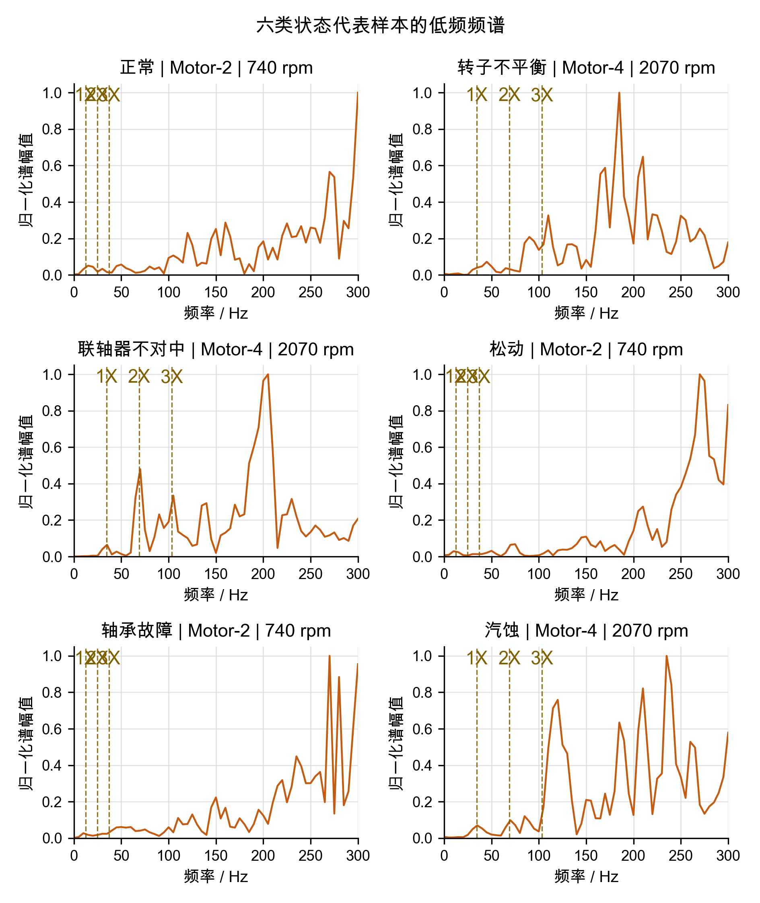
图 4-3 给出了六类代表样本的 0～300 Hz 低频频谱，并标注各代表样本实际转速对应的 1X、2X 和 3X 位置，用于比较不同状态下的转频阶次结构与倍频分量差异。

图 4-4 六类状态代表样本的0～5000 Hz全频频谱
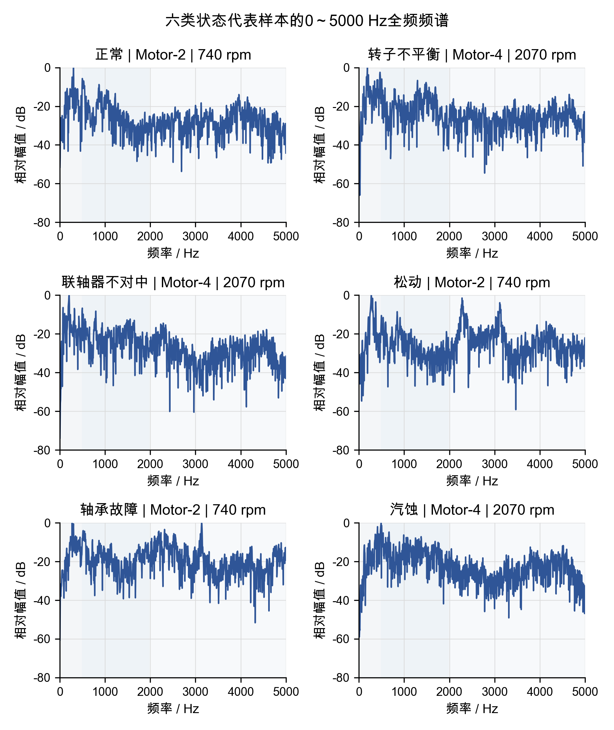
为兼顾轴系低频阶次特征与轴承、汽蚀等故障的中高频宽带特征，本文分别绘制 0～300 Hz 低频频谱和 0～5000 Hz 全频频谱。图 4-4 给出了六类代表样本的全频频谱，用于比较轴承故障和汽蚀等状态在中高频宽带上的能量分布差异。

图 4-5 六类状态代表样本的小波包节点能量占比
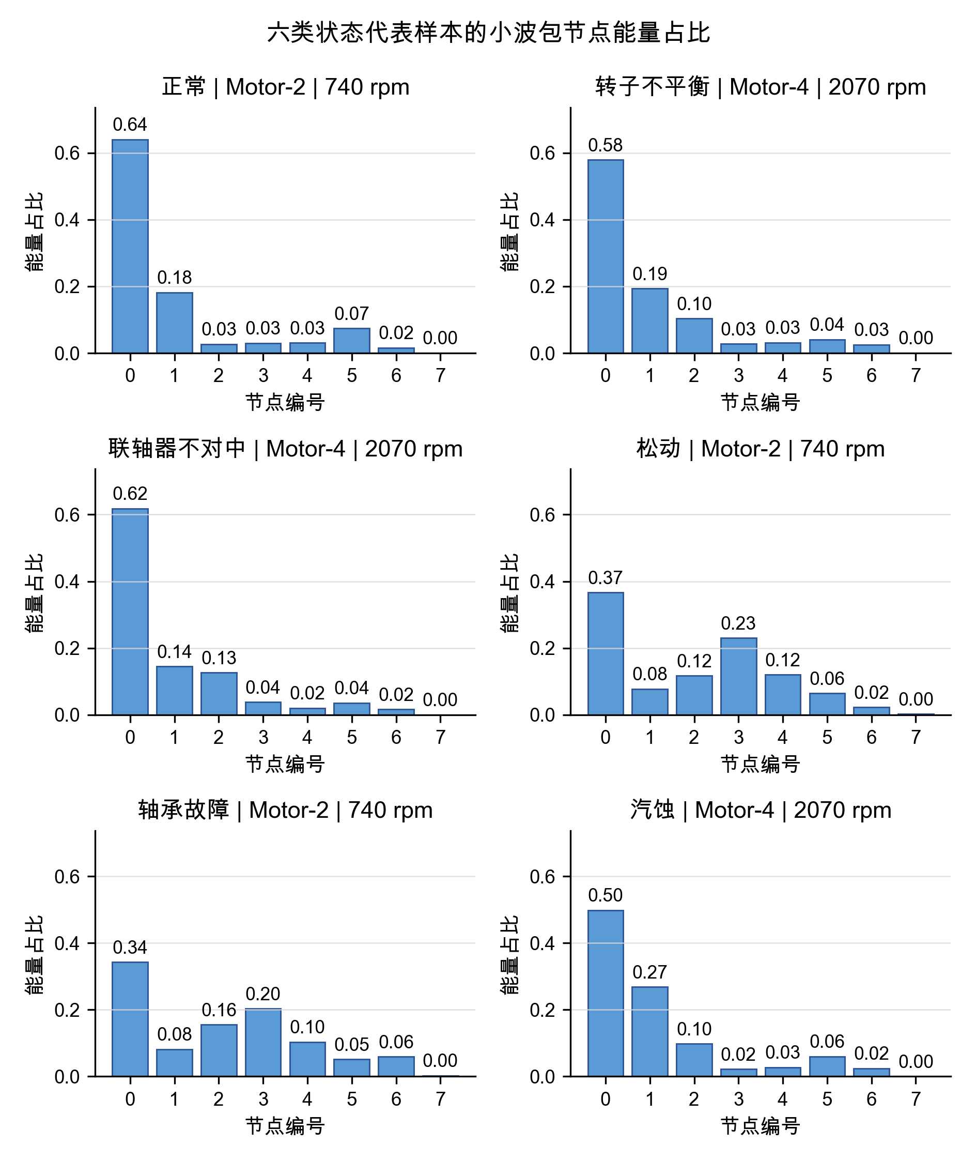
图 4-5 分别展示六类代表样本经 db6 三层小波包分解后的 8 个节点能量占比。六个子图采用统一纵轴范围，以便比较不同状态的频带能量分布差异。

图 4-6 六类状态代表样本的包络谱
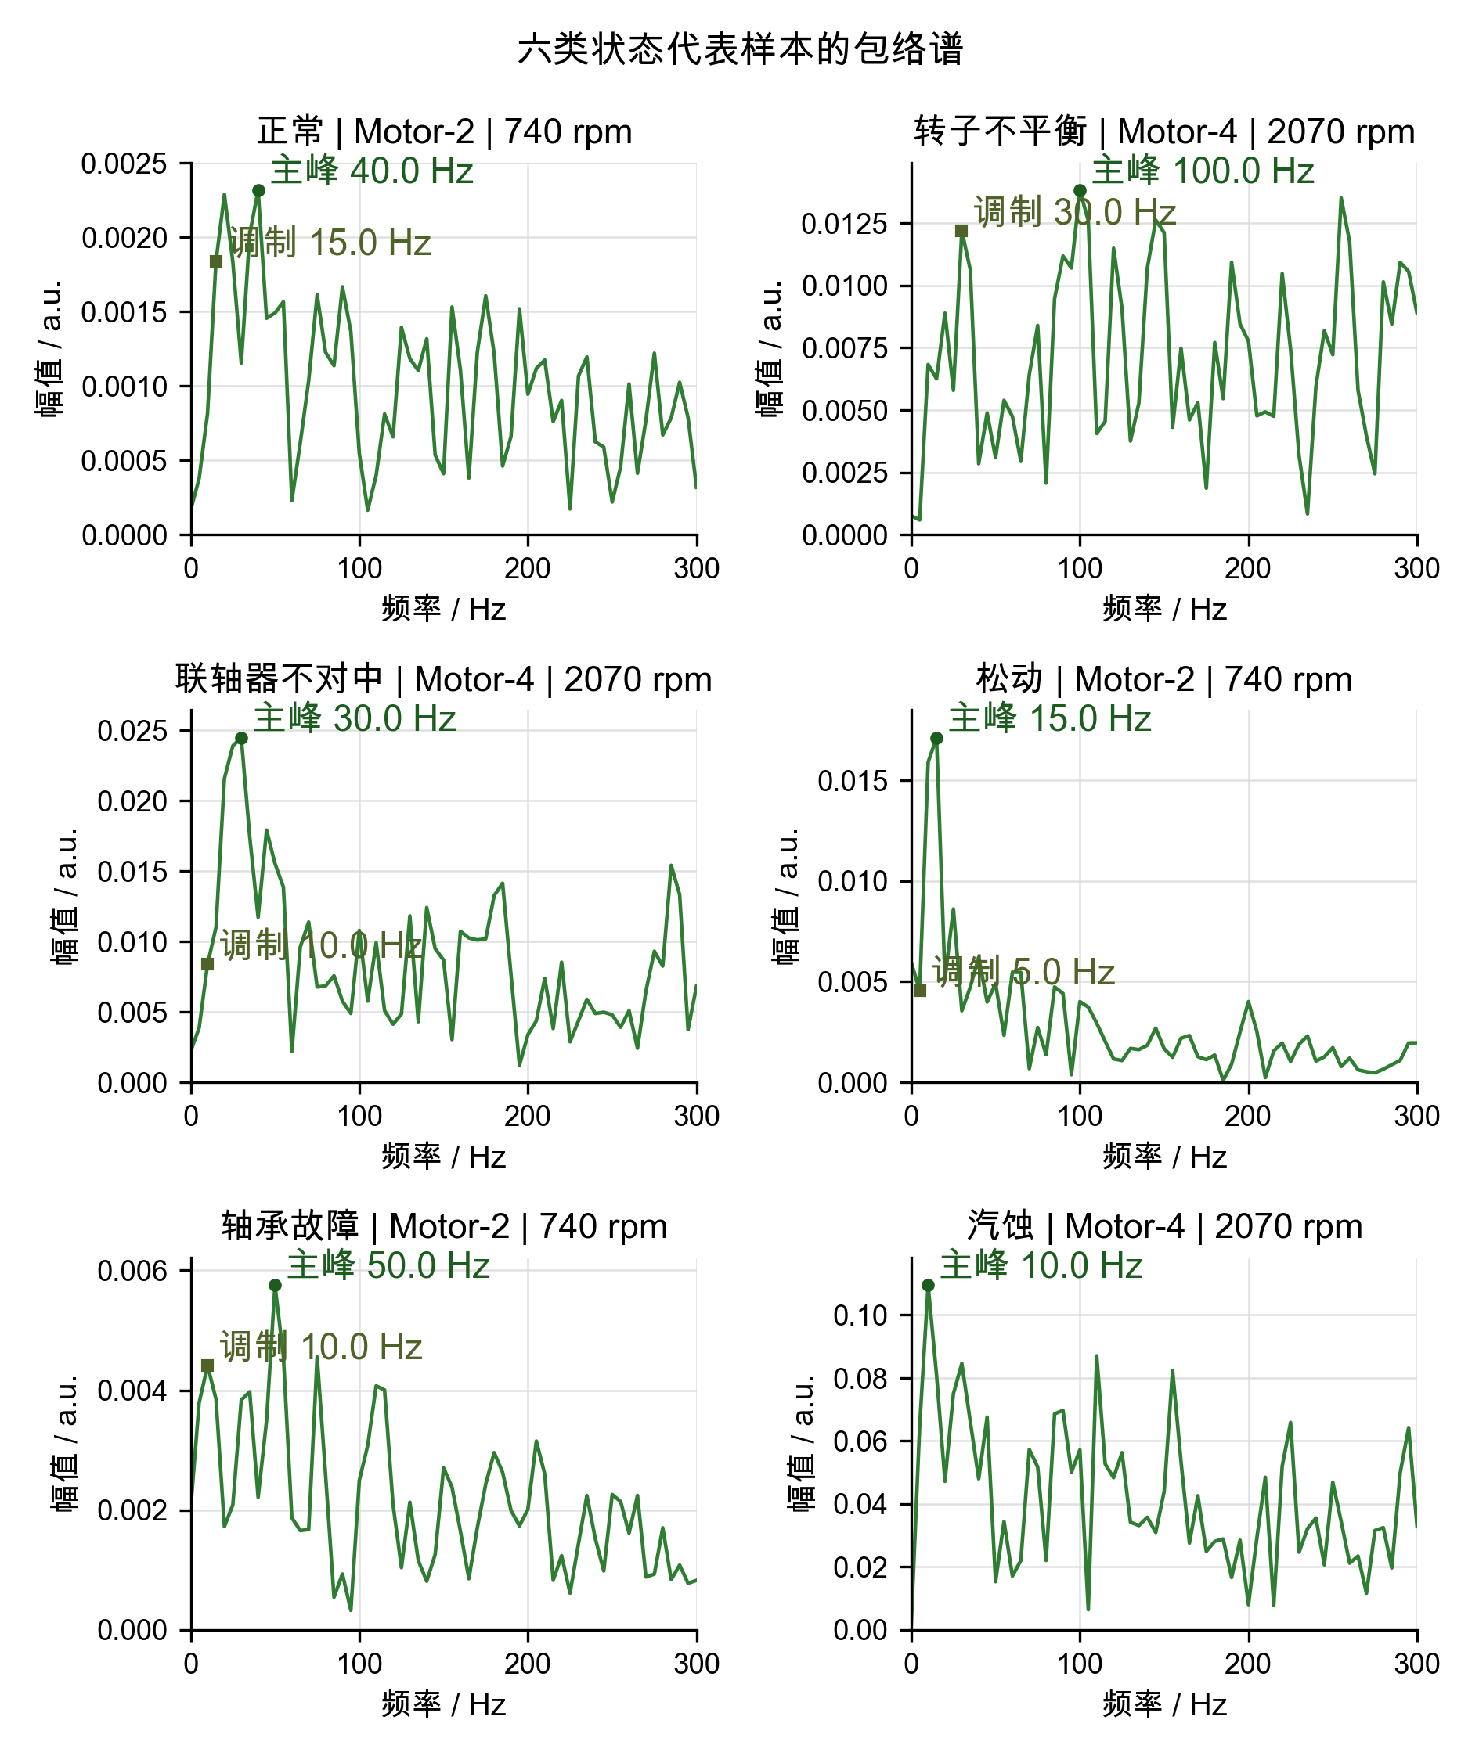
图 4-6 给出了六类代表样本的包络谱。松动、轴承故障和汽蚀在低频调制成分与冲击能量分布上存在明显差异，正常、转子不平衡和联轴器不对中则作为对照状态。
由于同一 12 s 采集段的窗口高度相关，本文不采用窗口随机划分，而采用采集段分组划分。窗口级指标用于评价局部片段分类能力，采集段级多数投票和平均概率用于评价工程诊断稳定性。

4.4 关键特征选择
本文首先从每个窗口提取 43 维候选特征，再根据多设备、多转速统一建模的需求，优先保留不依赖绝对幅值的相对稳定特征，形成 21 维最终输入。保留特征包括 6 项无量纲时域特征、3 项阶次/谐波相对特征、2 项频谱形状特征、8 项小波包能量占比和 2 项包络冲击特征。device_id、speed_percent、rpm、source_file、record_index、window_id 和 group_id 仅用于追溯、分组和设备域检验，不作为六分类模型输入。
表 4-4 关键特征构成
特征类别 | 最终保留特征 | 数量
无量纲时域 | 偏度、峭度、峰值因子、脉冲因子、裕度因子、波形因子 | 6
阶次/谐波 | 2X/1X、3X/1X、1X～5X谐波能量占比 | 3
频谱形状 | 频谱熵、频谱平坦度 | 2
小波包 | db6三层节点0～7能量占比 | 8
包络冲击 | 包络峭度、包络峰值因子 | 2
合计 | 统一六分类V2最终输入 | 21

21 维特征覆盖波形分布、冲击程度、倍频相对关系、频谱复杂性、非平稳频带能量和包络冲击形态。RMS、方差、标准差、峰峰值、绝对峰值、1X/2X/3X 绝对幅值及能量、包络 RMS 和包络绝对谱峰值等设备敏感特征不作为最终输入。该处理有助于降低绝对幅值差异，但设备二分类结果仍接近 100%，说明 21 维特征中仍存在显著设备域信息。

4.5 模型训练与参数设置
本文比较 BP 神经网络、随机森林和 RBF-SVM。BP 与随机森林使用完整 80% 训练开发集；SVM 受核矩阵计算复杂度限制，仅在训练开发集内部按类别、设备和转速进行 group 分层抽样，固定使用 250 个独立采集段、共 29750 个窗口。三种模型均在各自训练开发数据内部进行五折 StratifiedGroupKFold，并以 Macro-F1 选择参数。
表 4-5 模型参数与训练设置
模型 | 主要参数 | 训练说明
随机森林 | n_estimators=120；max_depth=None；max_features=sqrt；class_weight=balanced_subsample | 完整80%训练开发集；不标准化
BP 神经网络 | hidden_layer_sizes=(64,32)；alpha=0.0001；learning_rate_init=0.001；early_stopping=False | 完整80%训练开发集；训练折内标准化
SVM | C=10.0；kernel=rbf；gamma=scale；class_weight=balanced；按group抽样250段/29750窗口 | 抽样训练子集；完整20%测试集评价

实验采用统一 Python 脚本完成数据一致性检查、分组划分、标准化、模型训练、窗口级评价和采集段级融合。表 4-6 列出了本文复现实验所使用的软件与硬件环境。
表 4-6 实验训练环境与主要工具库
项目 | 配置或工具
编程语言 | Python 3.9.6
信号处理 | NumPy 2.0.2，SciPy 1.13.1
数据处理 | pandas 2.3.3
机器学习 | scikit-learn 1.6.1，joblib 1.5.3
绘图与图像输出 | Pillow 11.3.0
运行系统 | macOS 26.5.1；arm64
硬件环境 | MacBook Air；Apple M5；10 核 CPU；16 GB 内存
随机种子 | random_state=42
BP 神经网络参数 | MLPClassifier；64-32；ReLU；Adam；alpha=0.0001；learning_rate_init=0.001；max_iter=200；early_stopping=False
评价指标 | 准确率、平衡准确率、宏平均 F1、加权 F1、混淆矩阵

BP 使用完整训练开发集并在各折内标准化；随机森林使用完整未标准化特征；SVM 使用 250 个 group 的分层抽样训练子集。由于三者训练样本规模不同，SVM结果作为核方法补充对比，不构成严格等样本量比较。

4.6 不同模型诊断结果对比
表 4-7 给出了三类模型在完整独立测试集上的窗口级结果。BP 的 Accuracy 和 Macro-F1 分别为 0.9432 和 0.9415，随机森林分别为 0.9394 和 0.9369，二者性能接近；SVM 的 Accuracy 和 Macro-F1 分别为 0.8635 和 0.8721。BP、随机森林和 SVM 的 Balanced Accuracy 分别为 0.9455、0.9342 和 0.9016，加权 F1 分别为 0.9434、0.9391 和 0.8656。由于类别分布不均衡，本文以 Macro-F1 作为主要综合指标。
表 4-7 不同模型测试集诊断结果
模型 | 准确率 | 平衡准确率 | 宏平均 F1 | 加权 F1 | 训练样本数 | 训练说明
BP神经网络 | 0.9432 | 0.9455 | 0.9415 | 0.9434 | 175644 窗口（1476 组） | 主模型
随机森林 | 0.9394 | 0.9342 | 0.9369 | 0.9391 | 175644 窗口（1476 组） | 复核与解释模型
SVM | 0.8635 | 0.9016 | 0.8721 | 0.8656 | 29750 | 按group分层抽样250段
图 4-7 不同模型诊断指标对比
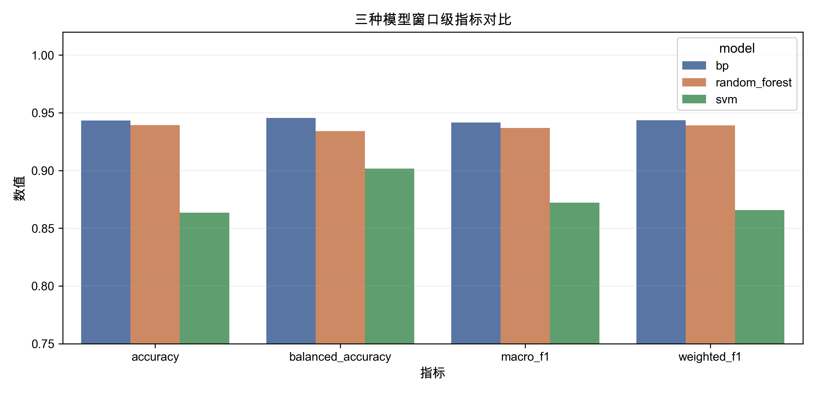
图 4-7 对比三种模型的窗口级指标。BP取得最高综合性能，随机森林与其仅相差约 0.46 个百分点的 Macro-F1；SVM因训练子集较小且单窗口预测波动较大，窗口级结果明显低于前两者。
在多转速统一六分类实验中，BP 的窗口级 Accuracy 为 0.9432、Macro-F1 为 0.9415；随机森林的 Accuracy 为 0.9394、Macro-F1 为 0.9369；SVM 的 Accuracy 为 0.8635、Macro-F1 为 0.8721。BP 与随机森林均能较好区分六类状态，且 BP 略优。类别层面最难识别的是松动，BP 中松动 F1 为 0.8522，随机森林中为 0.8389；汽蚀和转子不平衡识别较稳定。
SVM仅使用250个group、29750个窗口训练，窗口级表现较弱，但采集段级多数投票准确率达到0.9350，平均概率融合准确率达到0.9756，说明其主要问题是单窗口预测波动，而非所有采集段均无法识别。
综合考虑窗口级性能，本文选择BP作为六分类主模型，随机森林作为性能接近且可解释性较强的复核模型，SVM作为核方法对比基线。BP与随机森林之间差距较小，正文不使用“显著优于”等过度表述。

4.7 混淆矩阵与误判原因分析
为分析六类状态的具体误判关系，本文采用 BP 测试集混淆矩阵作为主分析对象。主要错误包括：轴承故障被判为松动 655 个窗口，松动被判为轴承故障 265 个窗口，同时存在正常被判为联轴器不对中 379 个窗口、轴承故障被判为正常 283 个窗口等误判。
表 4-8 BP 神经网络模型混淆矩阵
真实类别 | 预测松动 | 预测正常 | 预测汽蚀 | 预测联轴器不对中 | 预测转子不平衡 | 预测轴承故障
松动 | 3453 | 209 | 0 | 0 | 0 | 265
正常 | 67 | 16293 | 1 | 379 | 38 | 239
汽蚀 | 0 | 0 | 2958 | 8 | 9 | 0
联轴器不对中 | 0 | 217 | 0 | 4881 | 19 | 0
转子不平衡 | 2 | 21 | 6 | 67 | 2996 | 2
轴承故障 | 655 | 283 | 6 | 2 | 0 | 10835

图 4-8 BP 神经网络模型测试集混淆矩阵
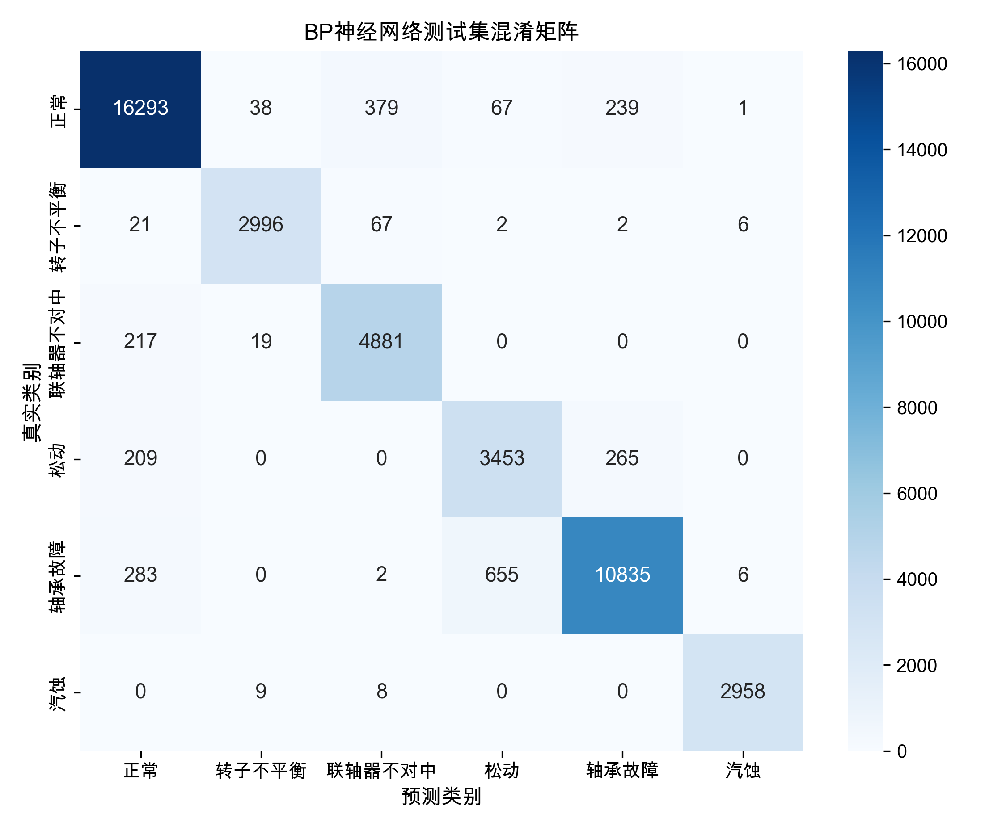
汽蚀和转子不平衡在本实验中识别较稳定，汽蚀在三种模型中的 F1 均接近 0.99。该结果说明宽频随机冲击和相对频带分布在当前数据域内具有较强可分性。但由于汽蚀、不平衡和不对中主要来源于 Motor-4，不能将较高指标完全归因于故障机理，还需结合设备域信息残留进行解释。
正常与联轴器不对中之间存在一定混淆。轻微不对中的2X、3X结构可能不够突出，而正常状态也可能包含转频和倍频波动；此外，0.2 s短窗口的频率分辨率为5 Hz，对弱倍频结构的表达有限。这也是采集段级融合优于单窗口判断的重要原因。
最明显的双向混淆发生在松动与轴承故障之间。BP中轴承故障被判为松动655个窗口，松动被判为轴承故障265个窗口；随机森林中松动被判为轴承故障471个窗口。两类故障均可能产生局部冲击、包络尖峰和中高频小波包能量变化，因此在21维相对特征空间中存在较大重叠。
工程系统不应根据单个0.2 s窗口直接报警。本文将同一12 s采集段内119个窗口进行多数投票和平均概率融合，BP与随机森林在当前独立测试集上的采集段级结果均为100%正确；该结果说明局部窗口错误可被整段融合抵消，但仅适用于当前已知设备和已覆盖工况，不能表述为未知设备上的100%诊断能力。

4.8 采集段级决策与工程诊断稳定性
窗口级评价反映局部0.2 s片段的识别能力，而实际诊断更关注连续一段信号的整体状态。本文对同一12 s采集段内119个窗口分别采用多数投票和平均概率融合。BP与随机森林在当前测试集上的两种段级融合均实现全部采集段正确分类；SVM多数投票准确率为0.9350，平均概率融合准确率为0.9756。
表 4-9 采集段级决策结果
段级结果必须同时报告采集段数量、Accuracy、Macro-F1及混淆矩阵。本实验 20% 独立测试集中共包含 369 个采集段。BP 与随机森林在多数投票和平均概率两种段级决策下 Accuracy 与 Macro-F1 均为 1.0000；SVM 多数投票 Accuracy 为 0.9350、Macro-F1 为 0.9348，平均概率 Accuracy 为 0.9756、Macro-F1 为 0.9799。
模型/决策方式 | 采集段级Accuracy | 采集段级Macro-F1
BP-多数投票 | 1.0000 | 1.0000
BP-平均概率 | 1.0000 | 1.0000
随机森林-多数投票 | 1.0000 | 1.0000
随机森林-平均概率 | 1.0000 | 1.0000
SVM-多数投票 | 0.9350 | 0.9348
SVM-平均概率 | 0.9756 | 0.9799
测试集采集段总数 | 369 | -

图 4-9 不同模型窗口级与采集段级结果对比
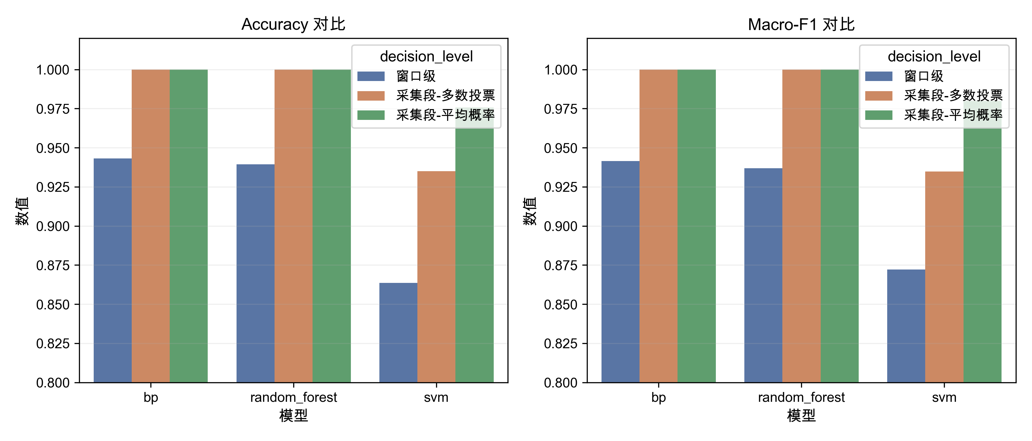
段级融合显著优于窗口级结果，说明错误主要集中在同一采集段内部的少量局部窗口，整段状态仍具有稳定的一致性。系统部署时应以12 s采集段平均概率作为主要输出，并同时显示窗口一致率和模型置信度。
段级100%不应解释为模型完全无误。每段119个窗口高度相关，且测试数据仍来自训练数据相同的设备、传感器和实验环境。段级结果仅证明当前测试集中的整段判别稳定性。
因此，窗口级结果用于评价模型本身，采集段级结果用于支撑工程决策策略，两者应同时报告。

4.9 设备域信息残留与本章小结
采用相同 21 维特征进行 Motor-2/Motor-4 设备二分类时，随机森林、BP 和 SVM 的 Accuracy 分别为 0.9998、0.9997 和 0.9992，Macro-F1 分别为 0.9998、0.9997 和 0.9991，说明特征空间仍保留显著设备信息。由于松动和轴承故障主要来自 Motor-2，而转子不平衡、联轴器不对中和汽蚀主要来自 Motor-4，六分类模型可能先利用设备背景缩小候选故障范围，再完成状态分类。因此，本实验结论反映的是当前两台设备及给定转速组合下的六类状态可分性，而不是对未知水泵的跨设备泛化能力。
表 4-10 设备二分类识别结果
模型 | Accuracy | Balanced Accuracy | Macro-F1
随机森林 | 0.9998 | 0.9998 | 0.9998
BP 神经网络 | 0.9997 | 0.9997 | 0.9997
SVM | 0.9992 | 0.9989 | 0.9991
综合实验结果，BP 取得最高窗口级性能，Accuracy 为 0.9432、Macro-F1 为 0.9415；随机森林与其接近，SVM 窗口级较弱但段级融合后仍具有一定可用性。主要误判集中在松动与轴承故障、正常与联轴器不对中之间。按独立 12 s 采集段分组后，group 和 window 重叠均为 0，避免了重叠窗口跨集合造成的数据泄漏。
系统原型应采用单一六分类入口，以BP作为主模型、随机森林作为复核模型，并对119个窗口的预测概率进行平均。对于设备域匹配度低、模型置信度不足或BP与随机森林结论不一致的情况，应输出“未知异常”或“建议复测”，而不是强制归入六类之一。
后续实验室验证应优先采集本机正常基线，并在结构、转速、测点位置、传感器和采样参数相近的条件下测试模型。若要证明对未知泵型具有泛化能力，需要同一故障在多台设备上重复采集，并采用留一设备测试。
综上，本文以多转速统一六分类实验作为核心算法验证方案，在已知设备域内实现了较好的窗口级识别和稳定的采集段级判断，同时通过设备识别实验明确了当前模型的适用边界。

